تعرف على خرائط المفاهيم
تعتبر خرائط المفاهيم من الأساليب الفعّالة لتنظيم الأفكار وحشدها كما تساعد أيضًا على تبادل الأفكار. وتستخدم الخرائط السببية في توضيح العلاقات بين السبب والنتيجة.
الخرائط العنقودية
تعتبر هذه الخرائط وسائل مفيدة لمساعدة الطلاب في حشد الأفكار والمعلومات وتبادلها أو تخطيط العلاقات. ويمكن استخدام هذه الخرائط باعتبارها نقطة انطلاق قبل بداية مشروع أكبر أو باعتبارها من أنشطة ما قبل الكتابة لكي يتم التحقق منها بواسطة أحد الزملاء أو المعلمين. ويتيح هذا التمثيل المرئي لكافة الطلاب إمكانية رؤية أفكارهم ممثلة على الورق ثم استخدام هذه الأفكار لكتابة المقالات أو التقارير أو لإنشاء عروض تقديمية متعددة الوسائط. وبداية من الخرائط العنقودية البسيطة وانتهاء بالخرائط الأكثر تعقيدًا فإنه يمكن للطلاب في كافة المراحل المختلفة وفي كافة الفروع المعرفية استخدام أساليب التجميع لتطوير الأفكار.
نموذج الخريطة العنقودية:
هذه الخريطة العنقودية من الوحدة الدراسية موجة الربيع .
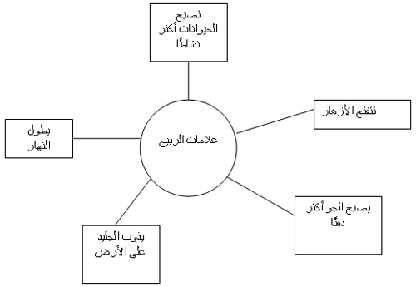

الخرائط السببية
تعتبر الخرائط السببية نوعًا خاصًا من خرائط المفاهيم. وتعتبر هذه الخرائط مصادر قيمة للمعلمين والطلاب بغرض الاستخدام في التمثيل المرئي للعلاقات بين السبب والنتيجة. وتعتبر عملية تحليل العلاقات بين السبب والنتيجة من الأهمية بمكان لفهم الأنظمة المعقدة مثل الأحداث التاريخية والروايات أو تدمير بيئة حيوان ما.
يدعم مصدر أداة إدراك الأسباب التفكير القائم على السبب والنتيجة وذلك من خلال عملية التخطيط البصري. ويقوم الطلاب بعمل عروض مرئية للعوامل والعلاقات الموجودة في تحري السبب والنتيجة. وتساعد هذه الخرائط على تعمل على:
- توضيح العلاقات بين الأسباب والنتائج
- مساعدة الطلاب في تحليل الأنظمة المعقدة
- توصيل المعلومات بصورة مرئية والارتقاء بالعمل التعاوني
نموذج الخريطة السببية:
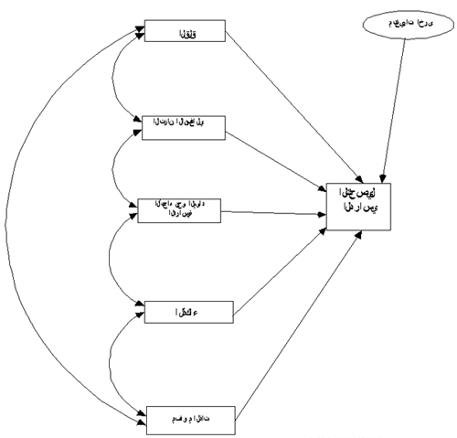
هذه الخريطة السببية مستوحاة من خطة الوحدة إدراك السبب في المتغيرات الوجدانية والمعرفية والتحصيل الدراسي.
وباستخدام كل من الخريطة العنقودية والخريطة السببية فسيتمكن الطلاب والمعلمون من تمثيل معرفتهم بصورة مرئية وترتيب معلوماتهم بأساليب منطقية هادفة. وتهدف كل خريطة إلى خدمة الأغراض الخاصة بها كما يمكن تطويعها بعدة طرق للتناسب مع مختلف أنواع المواقف في الصف الدراسي.

